TALLER # 2 DE ÉTICA Y RELIGIÓN
NOMBRE________________________________________________ Grado 3°

CUANDO NO SE TIENE PAZ Y ARMONIA

- ¿Cuáles son las actitudes de una persona que no tiene armonía, ni paz?
____________________________________________________________________________________________________________________________________________________________________________________________________________________________________________________________________________________________________________________________________________________________________________________________________________________________________________________________________________________________________________________________________________________________________________________________________________

- ¿A QUIÉN debemos tener en el corazón, para tener armonía y paz en el corazón? ____________________________

Realiza una oración pidiendo a Dios que te de paz y armonía para dar a los demás, en especial con los miembros de tu familia.
____________________________________________________________________________________________________________________________________________________________________________________________________________________________________________________________________________________________________________________________________________________________________________________________________________________________________________________________________________________________________________________________________________________________________________________________________________

- Reflexiona y escribe ¿en qué momentos no has tenido paz y armonía con tu familia?
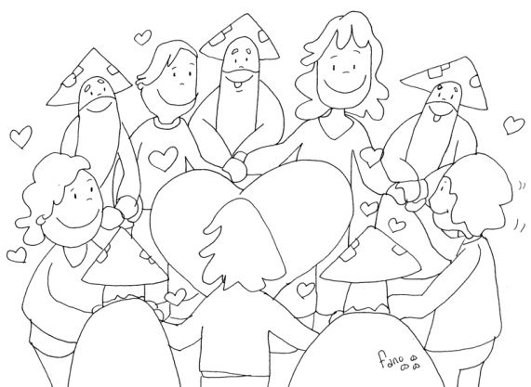
- Realiza un compromiso con Dios, para construir paz y armonía, todos los días en todos los lugares donde estás, y sobre todo ahora en familia.

____________________________________________________________________________________________________________________________________________________________________________________________________________________________________________________________________________________________________________________________________________________________________________________________________________________________________________________________________________________________________________________________________________________________________________________________________________
- Recuerda que esto es para vivirlo en todo lugar y sobre todo ahora en familia, este es un tiempo para que nos amemos y ayudemos mucho más en el hogar.
- Colorea y envía sea físico o virtual.

